Паводок. Как себя вести
ПАВОДОК - сравнительно кратковременное, непериодическое и интенсивное поднятие воды в реке (водотоке), возникающее по причинам быстрого таяния снега и ледников при продолжительной жаре летом и оттепели зимой (талый паводок), обильных дождей (дождевой паводок), при селевых потоках в горах (селевой паводок), пропусков воды из водохранилищ (паводок пропуска) и при прорывах гидротехнических сооружений (паводок прорывной). Паводок-один из видов наводнения, случается многократно и в любое время года.
Паводок распространяется вниз по течению с большой скоростью - до 5 км/ч на равнине и до 45 км/ч в горах. За короткое время (от 1-2 часов до 1-2 суток) достигаются катастрофические высокие отметки уровня воды. Выдающиеся по величине и редкий по повторяемости паводок, способный вызвать наводнение, гибель населения, сельскохозяйственных животных и посевов, повреждение или уничтожение материальных ценностей и нанести ущерб окружающей среде, называют катастрофическим.
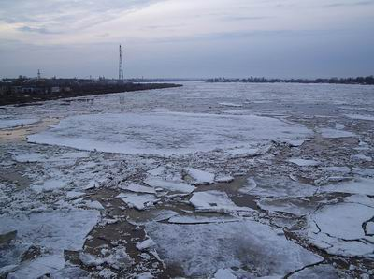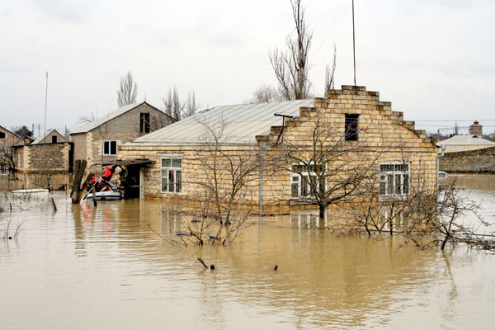
Рекомендации населению при паводке:
ВНИМАНИЕ!
Необходимо знать, что:
1. О возможном паводковом затоплении население оповещается через сеть радио- и телевизионного вещания. В сообщении о наводнении указываются ожидаемое время затопления, границы затапливаемой территории, рекомендации о действиях по защите населения и имущества тех или иных населённых пунктов при наводнении, а также порядок эвакуации.
2. При эвакуации из дома необходимо взять с собой документы, ценности, вещи первой необходимости, запас питьевой воды и продукты питания на 2-3 суток.
3. Перед тем, как покинуть дом, квартиру, необходимо выключить электричество и газ, плотно закрыть окна, двери, вентиляционные и другие отверстия в здании.
4. Перенесите мебель, электрооборудование и личные вещи на верхние этажи, или более возвышенные места (чердаки и т.д.). Положите токсичные вещества, такие как пестициды и инсектициды, в надёжное место (не подверженные воздействие воды), чтобы не вызвать загрязнения.
Во дворе дома закрепите вещи и предметы, уберите все, что может быть унесено водой. Эвакуируйте домашний скот в безопасное место. В недоступном для воды месте сделайте запас тёплых вещей, еды, питьевой воды, лекарств. Подготовьте плавсредства (лодки, плоты из брёвен и подручного материала)
4. Необходимо обозначить своё местоположение. В светлое время суток это достигается вывешиванием на высоком месте белого или цветного полотенца, а в ночное время - подачей световых сигналов. До прибытия помощи оказавшимся в зоне затопления следует оставаться на верхних этажах и крышах зданий, деревьев, других возвышенных местах. В безопасных местах находиться до тех пор, пока не спадёт вода.
5. Для самоэвакуации можно использовать лодки, катера, плоты из брёвен и других подручных материалов. При наводнении не следует продолжать движение в автомобиле, на мотоцикле - бушующий поток воды способен их опрокинуть.
6. После спада воды следует остерегаться порванных и повисших электрических проводов, категорически запрещается использовать продукты питания, попавшие в воду и употреблять воду без соответствующей санитарной проверки. Имеющиеся колодцы с питьевой водой - осушить путём выкачивания из них загрязнённой воды.
7. Перед входом в жилище после наводнения необходимо соблюдать меры предосторожности: предварительно открываются двери и окна для проветривания, а до этого нельзя пользоваться открытым огнём (возможна взрывоопасная концентрация газов), запрещается включать освещение и другие электропотребители до проверки исправности электрических сетей.
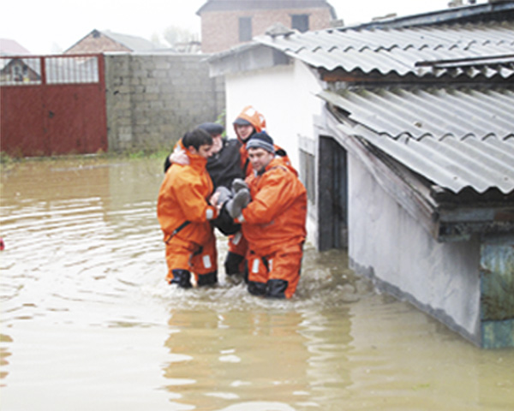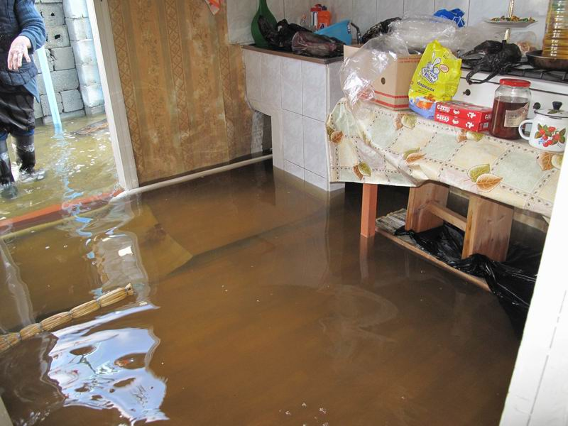
Действия во время ЧС
Если вы в доме:
Сохраняйте спокойствие, слушайте радио, выполняйте все указания штаба ГО гражданской обороны.
Предупредите соседей и помогите детям, старикам, больным и инвалидам в решении вопросов личной безопасности.
Жители первых этажей должны подняться на верхние этажи, взяв с собой самое необходимое (тёплые вещи, продукты, документы, лекарства, деньги), жители одноэтажных домов должны занять чердачные помещения, крыши или возвышенные места, при невозможности эвакуации в безопасные районы
Покиньте дом, как только получите распоряжение об эвакуации от спасательных службы и следуйте к сборному эвакопункту.
Для эвакуации пользуйтесь маршрутом, назначенным спасательными службами. Не пытайтесь «срезать путь» – вы можете попасть в опасное место и оказаться в ловушке.
Если вода резко поднимается, то нужно как можно быстрее занять безопасное место и запастись любыми предметами, которые могут помочь для самоэвакуации. Кроме лодок, плотов и надувных матрасов подойдут бочки, бревна, щиты, двери, обломки деревянных заборов, автомобильные камеры.
До прибытия спасателей или спада воды надо оставаться на верхних этажах и крышах, на деревьях или других возвышениях. Чтобы спасатели могли быстрее найти потерпевших, нужно в светлое время суток вывешивать на высокое место белое или цветное полотно, а в темноте подавать световые сигналы.
Обезопасьте домашних животных, обеспечьте их водой и питанием.
Берите с собой только то, что абсолютно необходимо (аптечку первой помощи, документы, медикаменты).
Оказавшись в воде, сбросьте тяжёлую одежду и обувь, воспользуйтесь плавающими по близости или возвышающимися над водой предметами. Лучше плыть под углом к течению, постепенно приближаясь к берегу. Необходимо быть очень внимательным, чтобы не удариться о предметы, скрытые под водой или плывущие рядом. В залитом водой кустарнике, в густой высокой траве не следует делать резких движений – можно запутаться. В этом случае лучше плыть на спине. При появлении в ноге судорог надо с усилием выпрямить её, пяткой вперёд и за большой палец потянуть на себя.
Увидев тонущего, для его спасения подплыть к нему сзади, следя за тем, чтобы он не схватил вас за руки, ноги, шею или туловище и не потянул вас на глубину. Брать его можно за воротник, голову, предплечье или подмышки, повернув лицом вверх. Плыть с утопающим следует на боку или спине, работая ногами и свободной рукой. На лодке к тонущему человеку подходят против течения, а поднимать его лучше с кормы. Если в воде оказались несколько человек, в первую очередь подбирают детей и тех, кто нуждается в немедленной помощи, остальным подаются плавсредства.
Первая помощь людям, подобранным на поверхности воды, заключается в следующем: их надо переодеть в сухое белье, тепло укутать и дать успокаивающее средство, а извлечённые из-под воды пострадавшие нуждаются в искусственном дыхании.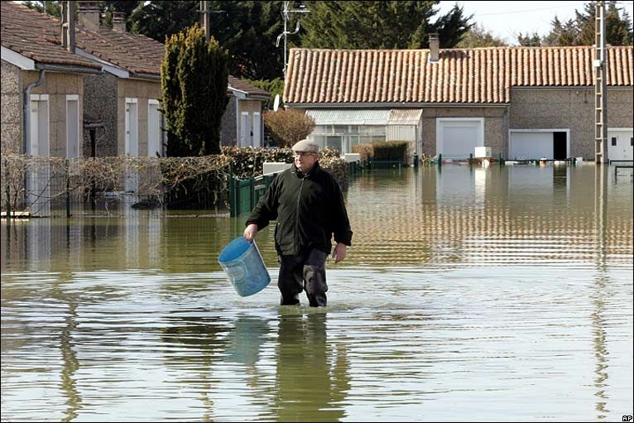 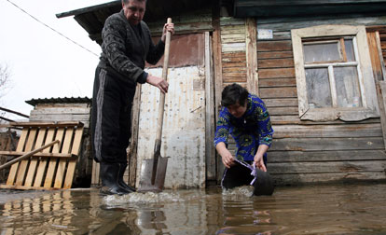
Действия после ЧС
1. Достаньте аптечку первой помощи, помогите раненым.
2. Слушайте радио и следуйте инструкциям спасательных служб.
3. Соблюдайте осторожность, вернувшись в дом. Проверьте, надёжны ли его конструкции (стены, полы).
4. Опасайтесь электрического удара – если слой воды в доме больше 5 см., носите резиновые сапоги.
5. Немедленно отключите электропитание на распределительных щитах, если вы этого ещё не сделали.
6. Если пол у электрощита влажный, накройте его сухой доской и стойте на ней. Чтобы отключить электричество, воспользуйтесь сухой палкой.
7. Если вы подозреваете, что питьевая вода в колодце или колонке загрязнена, используйте воду, заранее запасённую в бутылках, или же кипятите её не менее 5 минут.
8. Очистите дом от всех обломков и пропитанных водой предметов.

